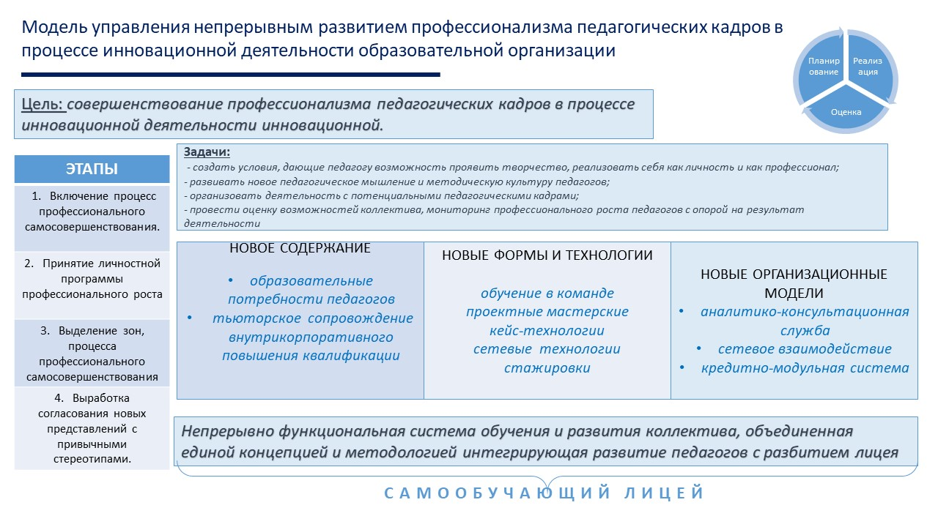
Содержательные и организационные характеристики модели управления непрерывным развитием профессионализма педагогических кадров в процессе инновационной деятельности образовательной организации
Научную основу моделирования процесса непрерывного корпоративного внутрилицейского профессионального развития педагога разработанной в МАОУ Гуманитарный лицей составили модели менеджмента, общенаучные и педагогические положения о моделировании, а также теоретические исследования особенностей профессионально-педагогической деятельности. Модель управления непрерывным развитием профессионализма педагогических кадров в процессе инновационной деятельности МАОУ Гуманитарный лицей базируются на трех векторах: на стратегическом, тактическом и операционном уровнях. Стратегический вектор выстраивается на основании стратегического управления человеческим капиталом и стратегического планирования человеческого капитала. Управление человеческими ресурсами в модели реализуется по принципу «сверху вниз», поэтому первоначально в коллективе сделан внутренний аудит и этот аудит происходит ежегодно при планировании деятельности образовательного учреждения. Для анализа внутренней среды организации используем модель 7C Маккинси и присвоим относительную значимость каждому из семи факторов: стратегия, система ценностей, структура, система, сумма навыков, состав персонала, стиль в отношениях.
1. Стратегия развития образовательного учреждения разрабатывалась и формулировалась административным аппаратом и зафиксирована в виде документов: «Программа развития лицея на 2016-2021 годы», «Программа реализации инновационной деятельности» «Программа стажировочной площадки», «Дорожной карты реализации проекта «Образование». Также ежегодно разрабатывается план работы лицея, где сформулированы цели, задачи и определены мероприятия на текущий учебный год, согласно анализа работы образовательного учреждения.
Краткосрочные, среднесрочные и долгосрочные цели определяются совместно администрацией и педагогическим коллективом, принимаются голосованием. Декларируется принцип «работы на опережение», который позволяет гибко реагировать на тенденции изменения окружающей среды. Цели соответствуют принципу SMART, что может обеспечивает понимание, принятие и реализацию их персоналом.
2. Система ценностей МАОУ Гуманитарный лицей вытекают из миссии и заключаются в следующем: воспитание человека культуры, то есть личности, в которой осуществляется связь времен; личности, ощущающей себя законной наследницей прошлого.
Данные ценности декларируются в локальных нормативных документах прописаны в основной образовательной программе, разделяются всеми сотрудниками, актуализированы, ярко выражены. Все аспекты профессиональной деятельности работников МАОУ Гуманитарного лицея соответствуют их ценностным ориентирам и установкам.
Организационная культура ОУ представляет собой иерархическую культуру или бюрократическая: четкость и структурированность, внимание фокусируется на внутренней сфере организации, отличаются высоким уровнем контроля со стороны руководителя. Цель организации: стабильность во всем (коллективе, процессе производства продуктов). Успех определяется в надежности и плавном ходе событий. Минусом является низкий уровень заинтересованности в потребителях, его желаниях и потребностях. (по классификации К. Камерона и Р. Куинна).
3. Организационная структура управления МАОУ Гуманитарный лицей в 2018 году представлена линейными руководством по следующим направлениям: 1) директор; 2) два заместителя директора. Также присутствуют кафедры по областям науки. Таким образом, организационная структура МАОУ Гуманитарный лицей является линейно-функциональной и обладает следующими характеристиками: специализация деятельности средняя, уровень формализации трудового процесса высокий, процесс коммуникации осуществляется при помощи отчетов, собраний, сети Интернет, мобильной связи, документов и обеспечивает эффективное взаимодействие между подсистемами и сотрудниками организации; уровень централизации характеризуется как умеренный: основные решения принимаются администрацией, также возможна инициатива от сотрудников; сотрудникам делегируются полномочия за ряд решений, ответственность же несёт непосредственный руководитель; контроль за выполнением решений не строгий, отмечаются его ключевые этапы и конечный результат; горизонтальные связи в организации ярко выражены, что снимает нагрузку с верхних уровней управления, но в то же время затрудняет контроль.
4. Стиль управления в МАОУ Гуманитарный лицей характеризуется как демократический (сотрудники могут влиять на процесс принятия решений) и является оптимальным для данной организации. Атмосфера внутри АУП носит характер кооперации с редкими случаями возникновения конкуренции, что имеет большое значение для эффективности деятельности сотрудников. Регулирование взаимоотношений работников происходит мягко, не директивно. Помимо номинальных групп существуют неофициальные по интересам и взаимным симпатиям, контркультуры и противостояния не наблюдается. Стратегия управления персоналом также не формализована, определяется стратегией организации, которая относится к типу стратегии динамического роста. При такой стратегии персонал стабилен, проблемно-ориентирован, обладать гибкостью в изменяющихся условиях, стремиться к сотрудничеству.
5. Наиболее значимыми навыками для организации являются профессионализм, способность находить общий язык с учениками и коллективом, инициативность, результативность. Более всего педагоги преуспевают в способности создавать условия для продуктивного взаимодействия учеников и педагогов. Желаемые, но слабовыраженные навыки, которые необходимо развивать: гибкость, мобильность, научная активность. Основная проблема их развития - нехватка времени .
6. Персонал. В соответствии со штатным расписанием, в МАОУ Гуманитарный лицей представлено 39 должности по 4 категориям:
1) руководитель и 2 заместителя;
2) педагогический персонал;
3) учебно-вспомогательный персонал;
5) обслуживающий персонал.
Укомплектованность штата составляет 100%. Компетенции сотрудников соответствуют требованиям должности.
- Системы. Существует внешний и внутренний мониторинг и контроль деятельности МАОУ Гуманитарный лицей. Внешний контроль осуществляется Министерством образования и науки Российской Федерации, муниципальные управления образования. Внутренний контроль осуществляет администрация МАОУ Гуманитарный лицей и органы школьного самоуправления (родители, учащиеся). Процесс управления регулируется нормативными документами: Федеральный закон от 29.12.2012 N 273-ФЗ «Об образовании в Российской Федерации», ФГОС, локальными НПА (должностные инструкции, образовательные программы, приказы). Для повышения эффективности процесса коммуникации внедрена АС, которая позволяет учителям получить доступ к отчетности, обмениваться информацией и материалами.
Модель Маккинси показывает, что наиболее значимыми элементами внутренней среды являются стратегия организации и навыки её работников, причём стратегия, цели и задачи организации выстраиваются эффективно, а навыки педагогических работников требуют совершенствования и развития:
Таким образом, предпочтительной стратегией для МАОУ Гуманитарный лицей будет повышение своей конкурентоспособности и освоение новых рынков за счёт реализации потенциала сотрудников. Также в 2018 году в МАОУ Гуманитарном лицее было проведено исследование «Структура профессиональных взаимодействий в педагогическом коллективе (социальный капитал)».
Анализ карты профессиональных взаимодействий и социального капитала лицея помог увидеть неформальную структуру образовательной организации, выявить скрытых лидеров, экспертов и наставников, улучшить согласованность действий педагогического коллектива. Коллективная эффективность учителей является самым значимым фактором, влияющим на качество образования. Профессиональные взаимодействия между членами педагогического коллектива отражают реальную структуру организации, анализ которой показывает, в какой степени используется (или не используется) социальный капитал для внутришкольного повышения квалификации учителей, кто в коллективе реально исполняет функцию профессиональной поддержки педагогов, как в действительности осуществляется методическая работа в лицее. Благодаря исследованию выявлена количественная характеристика, декларируемый уровень доверия в коллективе, регламентированный и нерегламентированный обмен опытом (фактический уровень доверия), принятые в организации процедуры, связанные со взаимопосещением уроков, наличие команд, групп совместной деятельности (фактический уровень доверия), вертикальное профессиональное взаимодействие, важные элементы организационной культуры, уровень удовлетворенности работой, рейтинг актуального профессионального лидерства и разработана новая модель непрерывным развитием профессионализма педагогических кадров в процессе инновационной деятельности образовательной организации. Аудит индивидуального планирования (планирование карьеры) и коллективного планирование (планирование потребности в персонале, использования персонала и т.д.) выявил необходимость в новой модели прописывать активность самостоятельного участия в планировании каждого шага модели: подготовка, анализ ситуации и представления о желательных изменениях, определение ключевых аспектов, важных с точки зрения управления развитием персонала, организация управления человеческими ресурсами, необходимые действия, в результате которых определение ключевых аспектов, важных с точки зрения управления развитием персонала реализуется на практике, реализация.
Поэтому первый стратегический вектор представлен двумя направлениями стратегическое планирование и стратегическое управление. На этапе стратегического планирования каждый педагог проходит ежегодное собеседование с использованием технологии развивающие беседы, на которых происходит корректировка личных целей сотрудников с целями организации,
мотивация на решение общих задач, определение зоны ответственности каждого сотрудника, выявление зоны помощи и поддержки каждого сотрудника, фиксируются результаты каждого сотрудника, а также профессиональный рост за год, выявляются точки роста педагога. Осуществляется работа с проектными вопросами такими как: «Что можно назвать хорошей работой педагога, и как она должна оцениваться?» «Если бы была виртуальная возможность вернуться на начало этого учебного года, чтобы Вы сделали по-другому?», при этом используются разные приемы работы, такие как: практика «Колесо баланса», практика «Вертикаль», техника «Карта ответственности», прием «Большая тройка», проективные вопросы, прием «Топ 5».
Каждый педагог проектируя корпоративного обучения заполняет таблицу, прописывая планируемую деятельность, разрабатывает индивидуальный образовательный маршрут и еще один аспект модели корпоративное повышение квалификации (курсы) раз в три года.
Направления проектирования специально организованной развивающей образовательной среды для самоопределения
ЛИЦЕЙ – ТЕРРИТОРИЯ УСПЕХА
Расширение вариативности образовательной среды:
- развитие и расширение ученической исследовательской деятельности;
- расширение спектра образовательных услуг (спец. семинары, ПОУ) ;
- использование возможностей дистанционного образования;
- привлечение социальных партнеров к участию в лицейских долговременных проектах.
Создание образовательного пространства самостоятельного, продуктивного, ответственного действия лицеиста - пространства, способствующего раскрытию творческого потенциала учащихся.
Формирование новой образовательной культуры: обучение через деятельность, компетентностный подход, проектные технологии, развитие исследовательской культуры и самостоятельности и т.д.
Постоянный мониторинг интересов учащихся, нацеленность на решение их личностной проблематики; мониторинг образовательной среды с целью определения ее комфортности и развивающего потенциала
ЛИЦЕЙ-ПРОСТРАНСТВО ДЛЯ ДИАЛОГА
Формирование разновозрастных сообществ, включающих учащихся разного возраста, родителей, педагогов и социальных партнеров, объединенных общим интересом, для разработки и реализации целевых программ, проектов; совместное проектирование и определение новых векторов развития образовательной среды.
Организация эффективного образовательного процесса за счет коммуникации и кооперации с различными элементами современной инфраструктуры знаний - учреждениями формального и неформального образования, музеями, культурными и научными центрами, предприятиями, представителями различных профессиональных сообществ.
Создание условий для расширения социокультурного и информационного пространства учащихся лицея, развитие их коммуникативной компетентности путем взаимодействия со сверстниками и взрослыми, с опорой на социокультурные и образовательные ресурсы Томска;
Создание единой информационно-образовательной среды и организация эффективного взаимодействия в ней всех участников образовательного процесса
ЦИФРОВАЯ ШКОЛА
Создание информационно-насыщенной образовательной среды, обеспечивающей качественные изменения в организации и содержании учебного процесса, в характере результатов обучения
Реализация возможности выбора индивидуальной образовательной траектории за счет формирования открытого информационного образовательного пространства, организации дистанционного обучения, применения Интернет-технологий и технологий компетентностного подхода, участия лицеистов в различных сетевых программах и проектах, в том числе в сети Интернет
Использование возможностей ИКТ-насыщенной образовательной среды школы в индивидуализации обучения
ЛИЦЕЙ - ТЕРРИТОРИЯ ЗДОРОВЬЯ
Построение образовательной среды, обеспечивающей здоровьесозидающий характер образовательного процесса и безопасность учащихся и педагогов
Развитие культуры здоровья как компонента личностной культуры учащихся, педагогов, родителей и формирование на её основе готовности к сохранению и укреплению своего здоровья и здоровья других людей.

Тактический вектор представлен формами реализации ИОМ педагога, реализацией технологии наставничества, технологией кураторских пара. На основании исследования социального капитала в лицее определяются пары на учебный год, отдавая предпочтение учителям разных предметов (просматривается методика не донесения конкретных тем в материале, а взаимодействие «учитель — ученик»). В кураторской методике важно, чтобы учителя в парах не играли роль ментора или ученика и не происходил подрыв авторитета каждой личности. Подобрав для этой пары человека, который пользуется у них авторитетом- куратора пары, куратор предлагает методические задания для пары, для отслеживания определенного аспекта урока (куратор разрабатывает листом для наблюдений и фиксирует происходящее по заданному шаблону). Задание выполняет каждый член пары. Первоначально один педагог ведет занятие , а второй выполняет задание, затем их роли меняются: второй учитель ведет урок, а первый — делает пометки в таком же протоколе. Важнейшим в деятельности куратора - обсуждение итогов выполнения задания, при этом встреча должна произойти в течение 48 часов с момента первого занятия, то есть по горячим следам. Разбираются плюсы и минусы занятия. Но сессия проходит не в формате абстрактных размышлений, а анализируются те аспекты, за которыми велось наблюдение. Куратор следит за тем, чтобы сохранялся конструктивный настрой при обсуждении, чтобы участники осознавали то, чему они научились и с какими трудностями столкнулись. Следующим этапом является постановка куратором новой задачи. Будет точнее сказать, что куратор решает, нужно ли учителям поработать над той же задачей (например, если есть ощущение, что простого обсуждения недоработок будет мало) или перейти к новому пункту (когда учителя все поняли и научились внедрять). За счет постановки новых задач, отслеживания разных аспектов практики повышается профессиональная осознанность учителя, он больше внимания уделяет своей практике и реакциям ученика на свои действия. Методика обеспечивает качественные взаимные профессиональные связи, взаимное обучение педагогов. Также в лицее используется японская модель взаимного обучения в рамках методической недели. Алгоритм:
- Формирование команды учителей (3—6 человек)
- Составление предварительного расписания встреч
- Планирование целей обучения
- Проработка структуры урока
- Составление учителем протокола урока
- Проведение урока одним из учителей
- Обсуждение и доработка урока
- (факультативный). Повторное проведение урока
- Обобщение и распространение результатов работы
Операционный вектор в модели представлен необходимостью реагирования на сложность постоянного и быстрого меняющуюся образовательную ситуацию. На этом уровне приходится решать большое количество повторяющихся учебных задач.
Механизмами реализации модели:
- различные формы непрерывного образования педагога (обучающие семинары на базе лицея (1 раз в модуль-5 недель), корпоративные курсы для всех участников образовательного процесса, консультации, проектная деятельность, самообразование )
- портфолио учителя;
- творческие объединения учителей (методические кафедры, творческие группы);
- мониторинг методического и личностного роста каждого учителя (развивающие беседы).
- взаимообучение коллег
Совершенствованию педагогического мастерства способствует трансляция собственного опыта на постоянно действующих городских и региональных методических семинарах по использованию современных технологий в образовательном процессе и организации проектной деятельности. Возможность критически оценить собственный опыт, изучить опыт коллег и сопоставить его со своим – необходимое условие профессионального развития педагога. Корпоративное обучение предполагает главным образом не трансляцию готовых знаний, передачу готовых рецептов в виде методических рекомендаций, а формирование у учителя способностей к самостоятельной рефлексивно-проектной деятельности.
В лицее созданы все условия для внутрифирменного обучения:
- соответствие программ обучения стратегическим целям, программе развития, программе развития индивидуального повышения квалификации;
- гибкое реагирование на изменения внешней образовательной среды и нацеленность на взаимодействие со сторонними организациями и партнерами;
- гибкое реагирование на меняющуюся образовательную ситуацию;
- создание условий для обмена опытом профессиональной деятельности, саморазвития и самореализации учителей в профессиональной сфере;
- осуществление повышения квалификации учителей не только в предметной области, но также и надпредметной;
- организация командной работы учителей;
- повышение квалификации всего коллектива школы, а не только отдельных педагогов посредством включения в деятельность по самооценке школы, участия в инновационных проектах, сетевого взаимодействия;
- оказание квалифицированной методической помощи учителям по использованию интерактивного оборудования, организации самостоятельной работы учащихся;
- обеспечение обучающихся разнообразными методическими материалами, цифровыми образовательными ресурсами;
- обязательное применение на практике того, что было изучено в учебных группах: устранен разрыв между знаниями, полученными в процессе обучения, их востребованностью и умением эффективно их применять;
- использование разных моделей обучения и группового взаимодействия: конференции, семинары, мастер-классы, мастерские, групповые методы выработки решения, тренинги, проекты, профессиональные конкурсы – их многообразие способствует достижению синергетического эффекта.
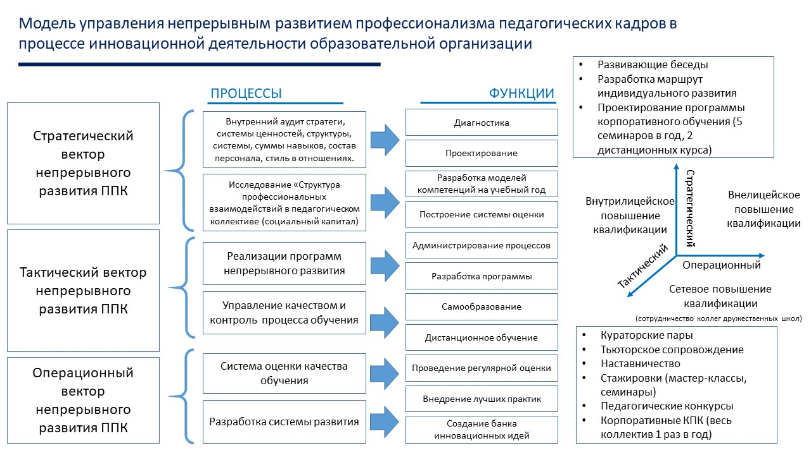
В основу модели непрерывного корпоративного внутрилицейского обучения заложена идея самообучающейся организации главное предназначение которой профессиональное развитие педагога, способного создавать условия для развития и саморазвития учащихся: активизация самостоятельной учебной деятельности учащихся, изменение ее характера, изменение позиции и характера деятельности учителя: руководитель проектов, модератор дискуссий, тьютор, фасилитатор, руководитель проектов, изменение характера взаимодействия учитель – ученик: диалог, сотрудничество, сотворчество.

